Gestion des évènements

# TP 01 du Module 03

|  |
| --- |
| Avant de démarrer ce TP, il convient d’avoir suivi les vidéos du module 3. |

|  |
| --- |
| **Durée estimée** |
| 2 heures |

Contexte

Nous allons réaliser une application pour gérer nos envies d’achat.

Chaque article à acheter doit porter un nom, avoir une description, un prix et une indication de notre degré d’envie.  
Il également possible de lui associer une URL permettant d’avoir plus d’information sur l’article (ou d’indiquer un lieu d’achat possible)

Énoncé

Réalisez une classe Article contenant les informations relatives à un article.

Chargez l’ihm avec un objet de type Article.

Lors d’un clic sur le bouton “Planète”, l’url de l’article doit s’afficher dans un toast.

Le Toggle bouton doit avoir la valeur “Acheté” ou “A acheter”. L’état change lors d’un clic sur le bouton.

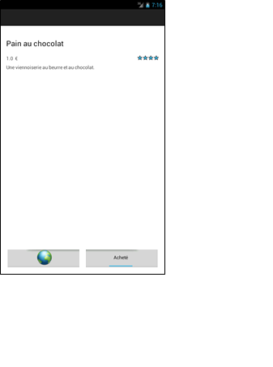

Solution

Une proposition de solution pour ce TP est placée dans les éléments en téléchargement liés à ce module.